**Санкт-Петербургский национальный исследовательский университет**

******УЧЕБНЫЙ ЦЕНТР ОБЩЕЙ ФИЗИКИ ФТФ**

Группа P3219 К работе допущен Студент Билобрам Д. А. Работа выполнена Преподаватель Пулькин Н. С. Отчет принят

Рабочий протокол и отчет по лабораторной работе № 3.11

**Вынужденные электромагнитные колебания в последовательном колебательном контуре**

1. Цель работы.

* Изучение вынужденных колебаний и явления резонанса напряжений в последовательном колебательном контуре.

2. Задачи, решаемые при выполнении работы

* Построение резонансной кривой и определение резонансной частоты.
* Определение активного сопротивления и добротности колебательного контура.

3. Объект исследования.

* Вынужденные электромагнитные колебания

4. Рабочие формулы и исходные данные.  
  
5. Измерительные приборы.

|  |  |  |  |  |
| --- | --- | --- | --- | --- |
| *№ п/п* | *Наименование* | *Тип прибора* | *Используемый диапазон* | *Погрешность прибора* |
| *1* | Осциллограф | Электронный |  |  |

6. Схема установки.

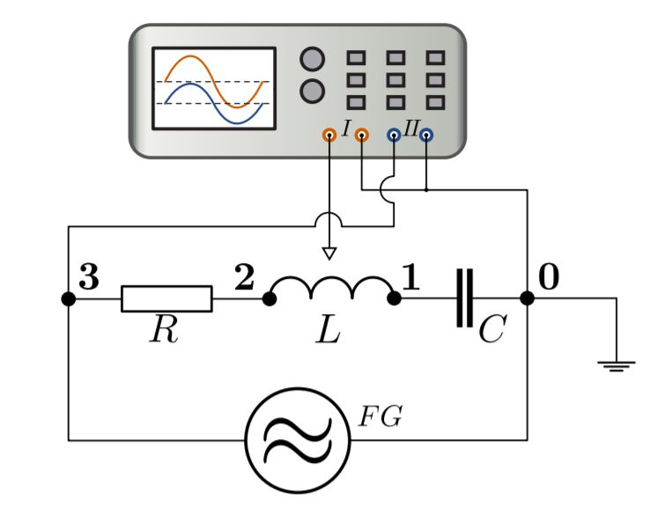

7. Результаты прямых и косвенных измерений и их обработки.

|  |  |
| --- | --- |
| v, Гц | u, мВ |
| 1100,000 | 544,000 |
| 1150,000 | 708,000 |
| 1200,000 | 820,000 |
| 1250,000 | 852,000 |
| 1300,000 | 820,000 |
| 1350,000 | 764,000 |
| 1400,000 | 700,000 |
| 1450,000 | 640,000 |
| 1500,000 | 588,000 |
| 1550,000 | 540,000 |
| 1600,000 | 492,000 |
| 1650,000 | 452,000 |
| 1700,000 | 416,000 |
| 1750,000 | 388,000 |
| 1800,000 | 356,000 |
| 1850,000 | 336,000 |
| 1900,000 | 316,000 |
| 1950,000 | 300,000 |
| 2000,000 | 276,000 |
| 2050,000 | 268,000 |
| 2100,000 | 252,000 |

|  |  |  |  |  |
| --- | --- | --- | --- | --- |
| C, нФ | v, кГц | U, мВ | 1/C, МФ | Ωрез^2, рад^2/с^2 |
| 1,000 | 12,340 | 300,000 | 1000,000 | 6011,600 |
| 3,000 | 7,180 | 412,000 | 333,333 | 2035,207 |
| 10,000 | 4,120 | 532,000 | 100,000 | 670,122 |
| 30,000 | 2,460 | 644,000 | 33,333 | 238,908 |
| 100,000 | 1,250 | 852,000 | 10,000 | 60,702 |
| 300,000 | 0,700 | 1052,000 | 3,333 | 19,344 |

|  |  |
| --- | --- |
| L, Гн | 0,1 |
| **Lрасч, Гн** | **0,167** |
| C, мкФ | 0,1 |
| R, Ом | 75,000 |
| **fрасч, Гц** | **1591,549** |
| fэксп, Гц | 1250 |
| **Qрасч** | **13,333** |
| Qэксп | 3,37 |
| R^2/4L^2 | 28,2 |
| **Rрасч, Ом** | **1773,078** |

8. Графики

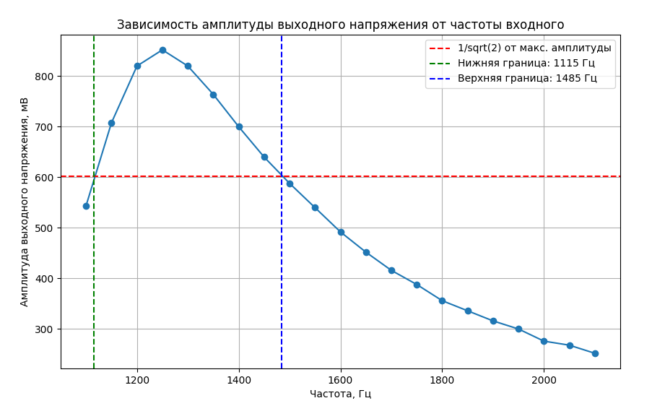

* *Красный график – прямая на высоте $\frac{1}{√2 }$ от максимальной.*

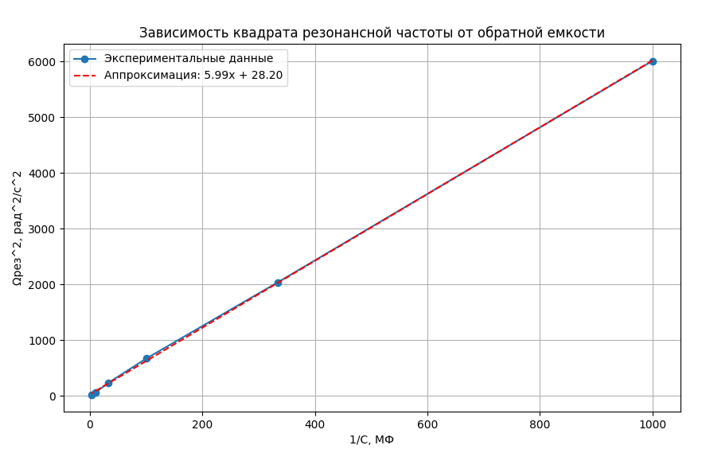

9. Погрешности измерений:

Lтеор = 0.1 Гн, Lэксп = 0.167 Гн, δL = 40,1%

fрасч = 1591.549 Гц, fэксп = 1250Гц, δf = 27,3%

Qрасч =13.333, Qэксп = 3.37, δQ = 70.13%

10. Выводы и анализ работы:

Я исследовал явление вынужденных электромагнитных колебаний в последовательном колебательном контуре. В ходе работы были построены графики зависимости амплитуды выходного напряжения от частоты входного сигнала, а также зависимости квадрата резонансной частоты от обратной ёмкости. Мы вычислили резонансную частоту, активное сопротивление и добротность контура как теоретически, так и экспериментально. Несмотря на точные расчеты, из-за сложности и неточностей измерений, полученные значения имели значительные погрешности.